„Skiemuo“ „Abėcėlė“
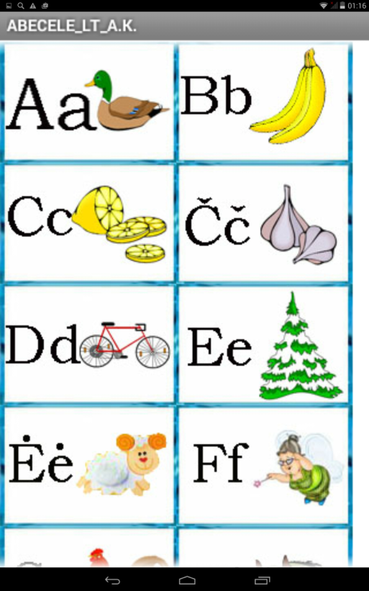
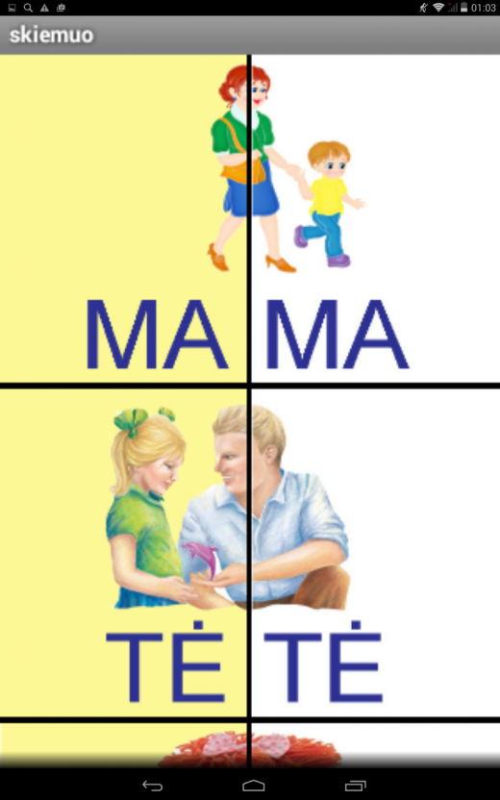

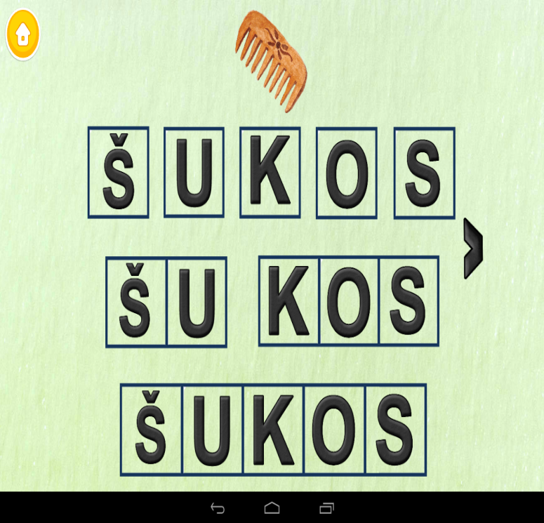
„ABCC pratybos“

„Skaičiai 1-10. Skaičiuok“
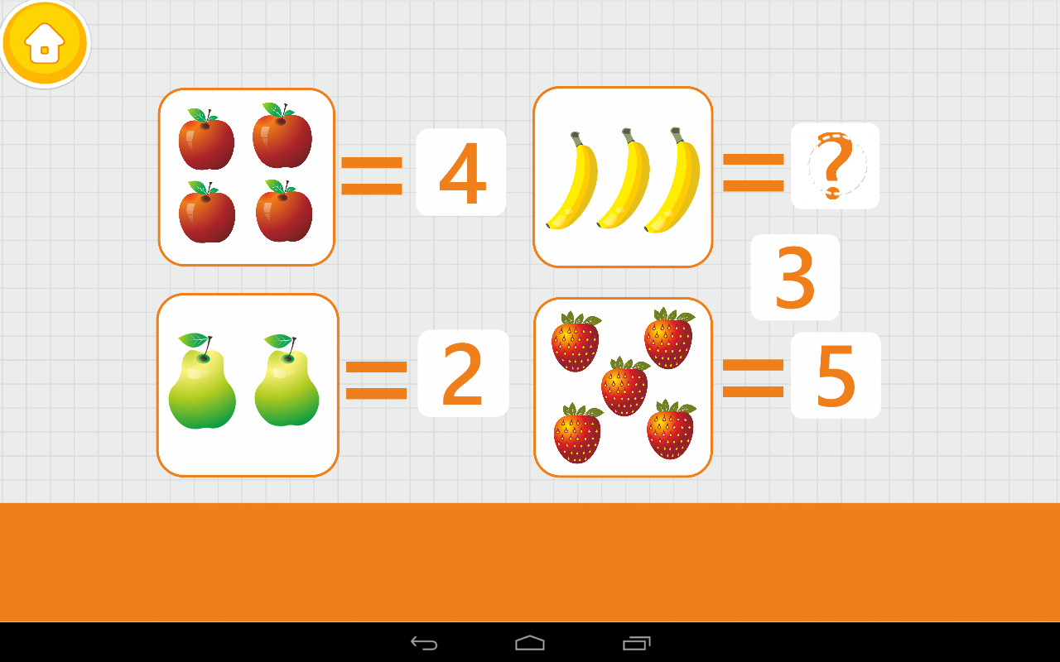
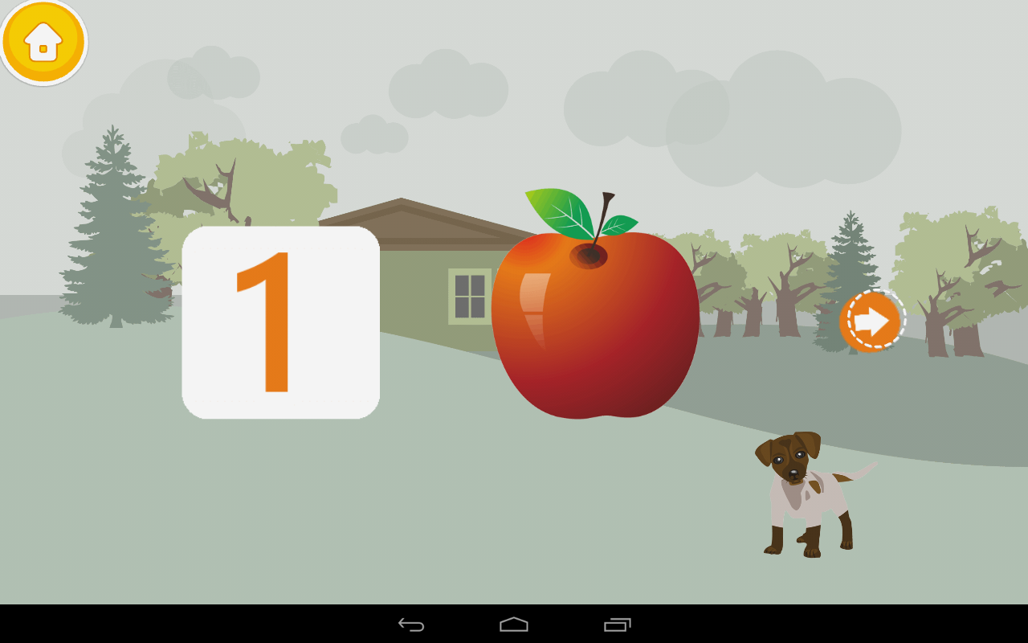

Internetiniai šaltiniai, nuorodos:
• https://play.google.com/store/
apps/developer?id=tukas
•http://tutotoons.com/create/
Lankstinuką parengė logopedė A. Kvičiuvienė,
studentė Greta

Android programėlės vaikų

kalbos ugdymui
  - Logopedo patarimai tėvams

Šiaulių lopšelis-darželis“Trys nykštukai“

Šiauliai
2015
Šios programėlės skirtos vaiko kalbos ugdymui. Vienos labiau orientuotos į vaiko rišlaus pasakojimo ugdymą, kitos į žodyno plėtimą. Taip pat atkreipiamas dėmesys ir į gramatinę sandarą, kad vaikas taisyklingai kalbėtų bendraudamas, pasakodamas.
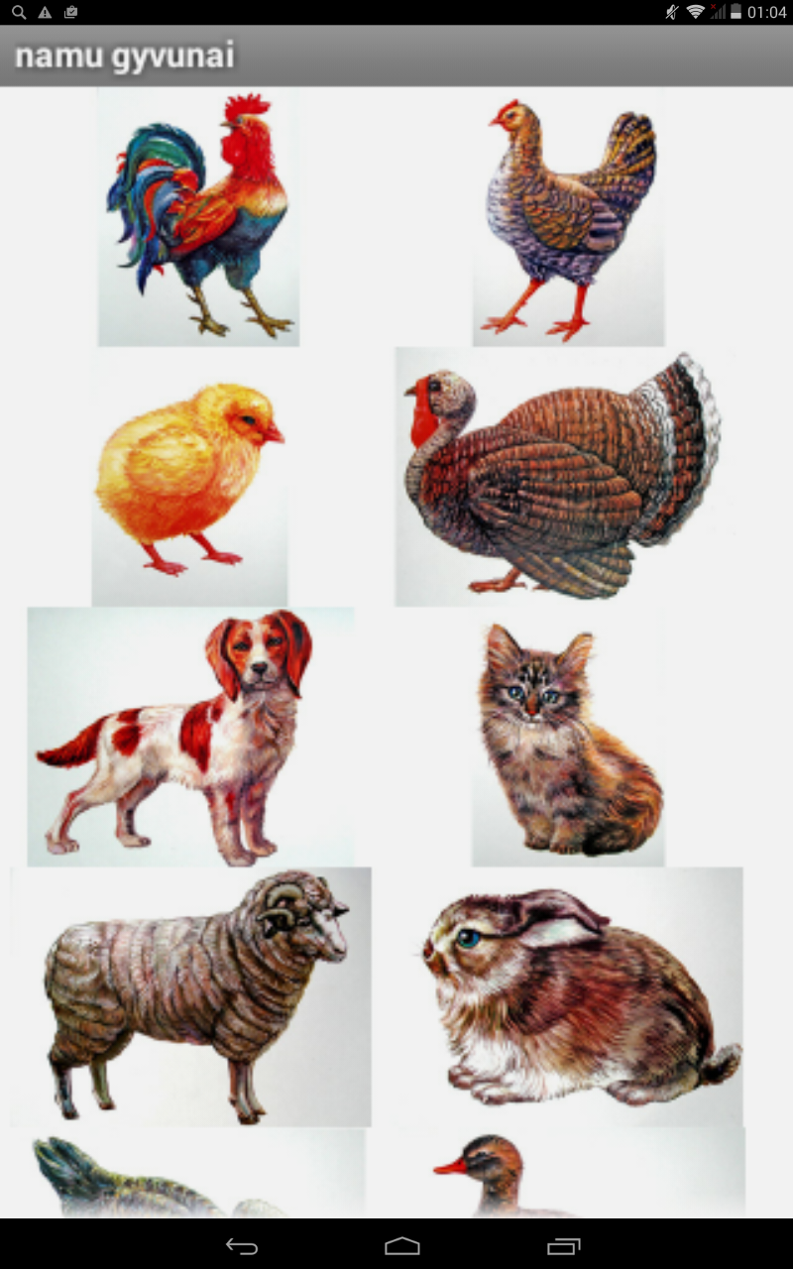
„Kūno dalys“ „Naminiai gyvūnai“
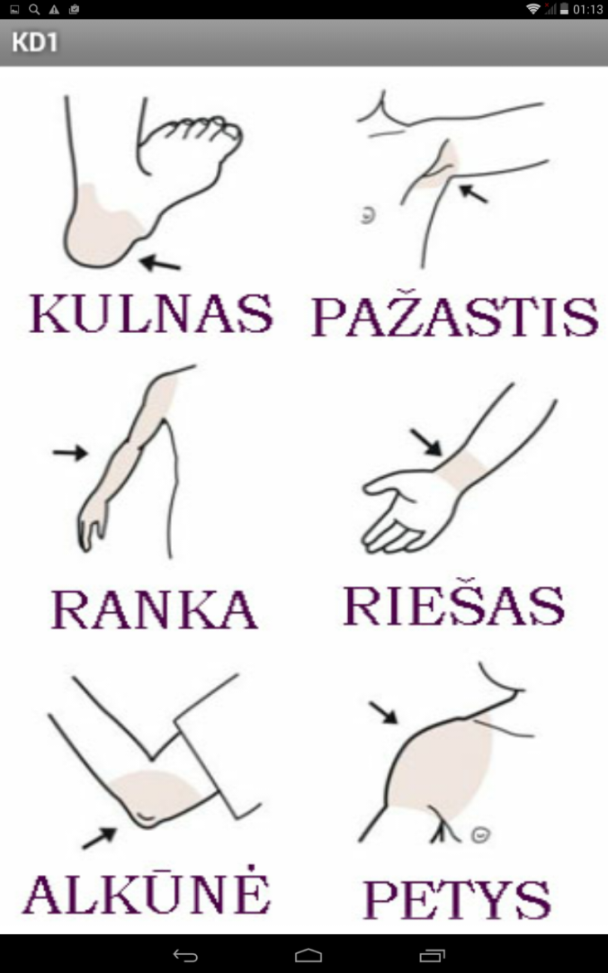

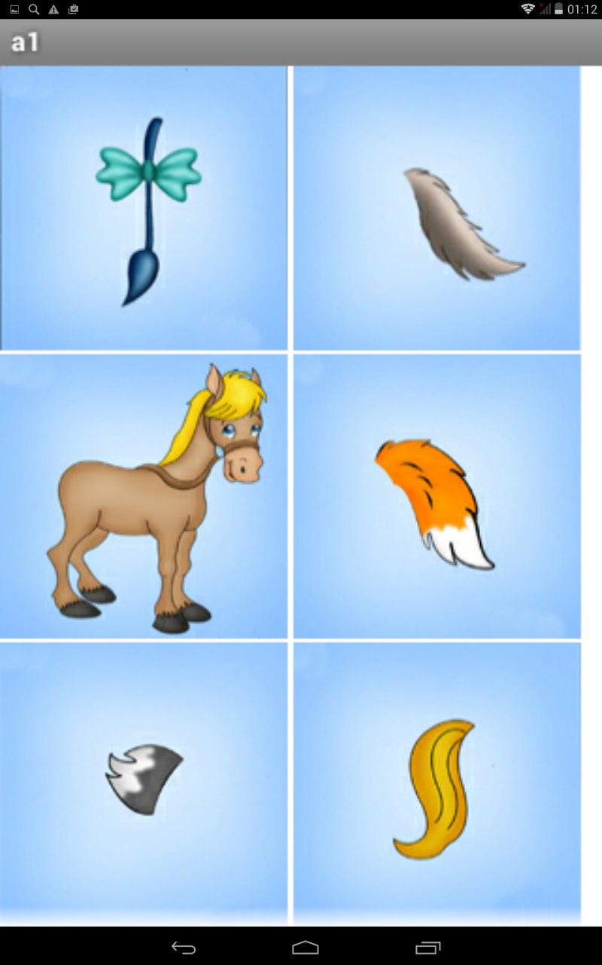
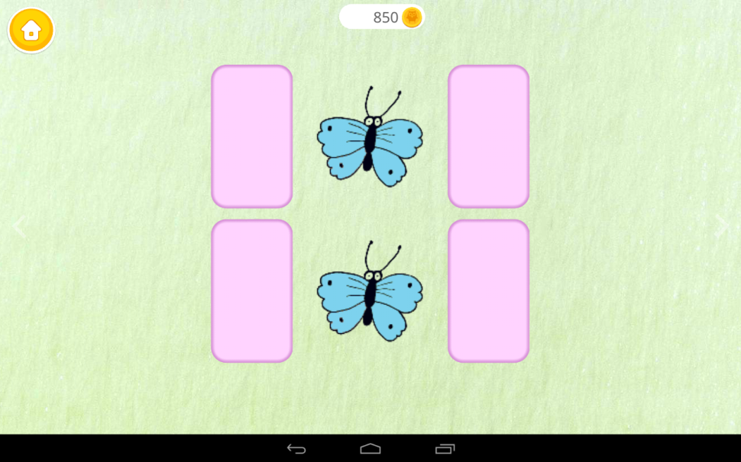
‚„Spalvos vaikams“ „Spalvos“ „Uodega“
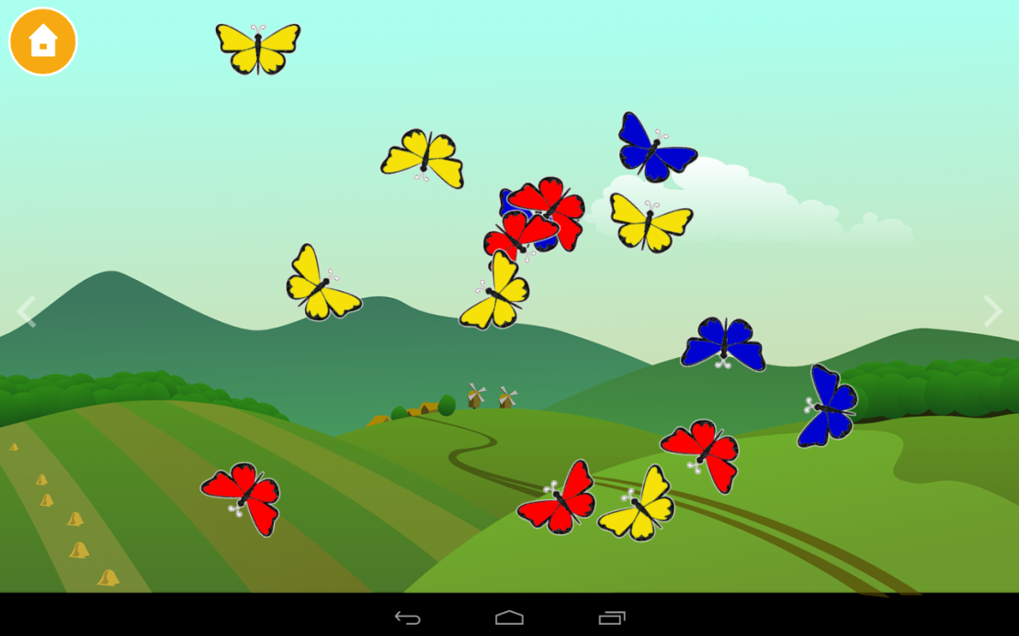
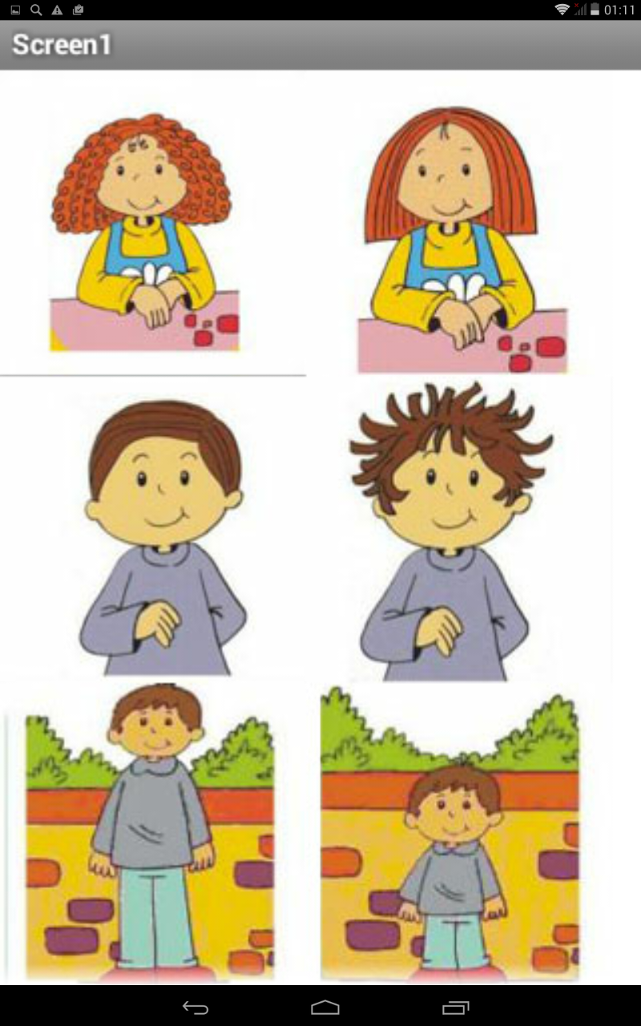
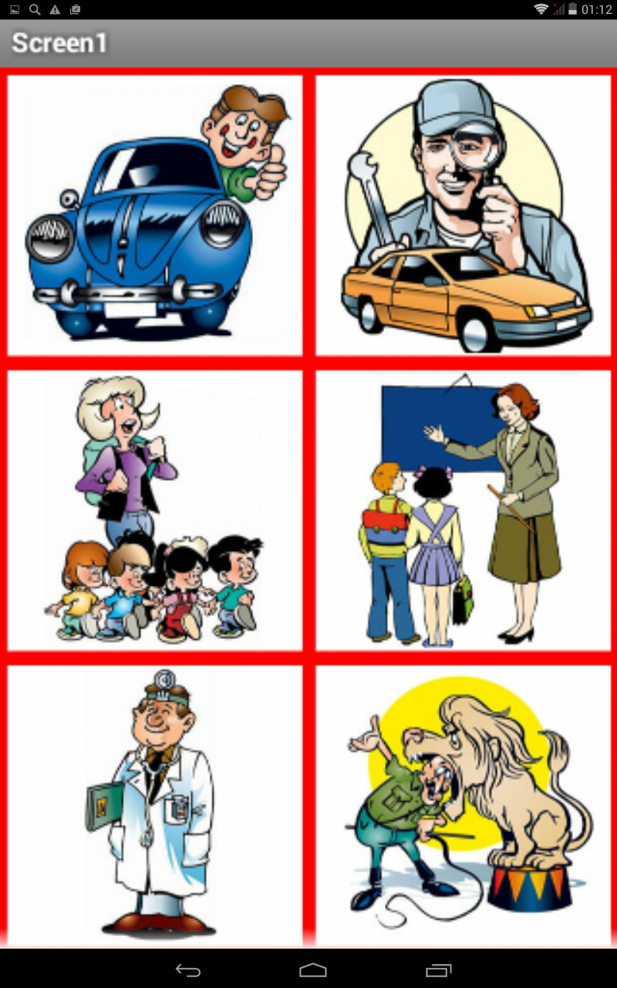
„Priešingybės“ „Profesijos“

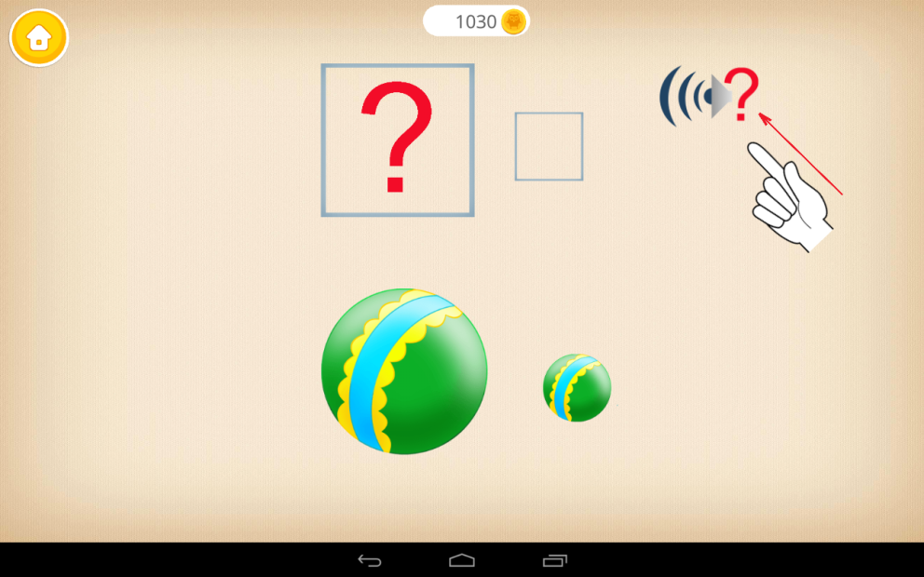
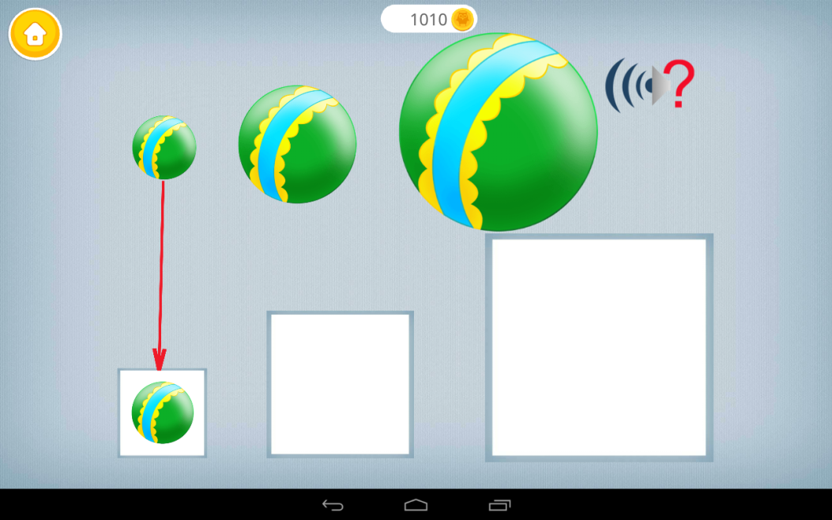
„Didelis ir mažas“

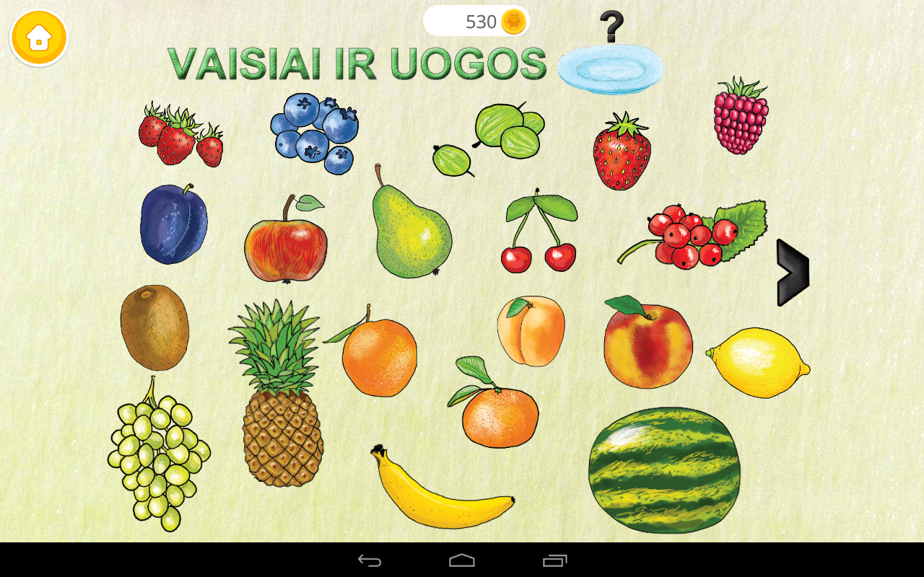
„Vaisiai ir uogos“ „Daržovės“
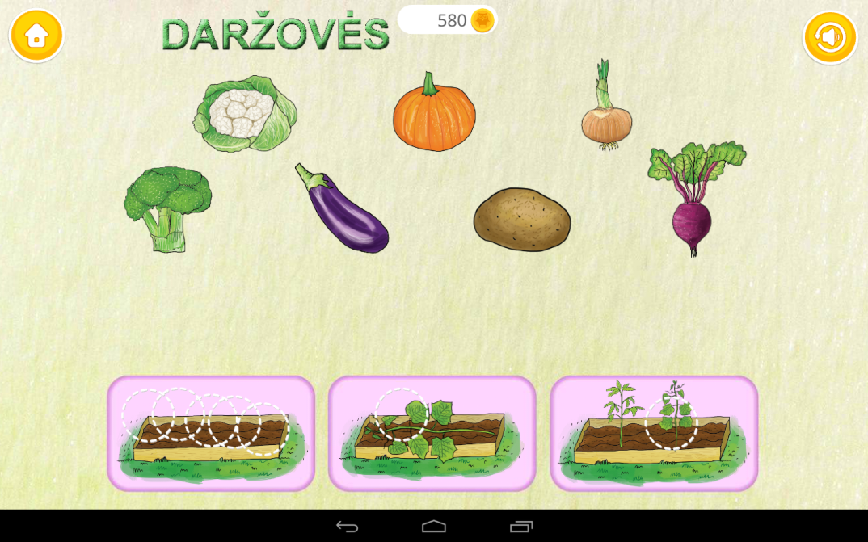

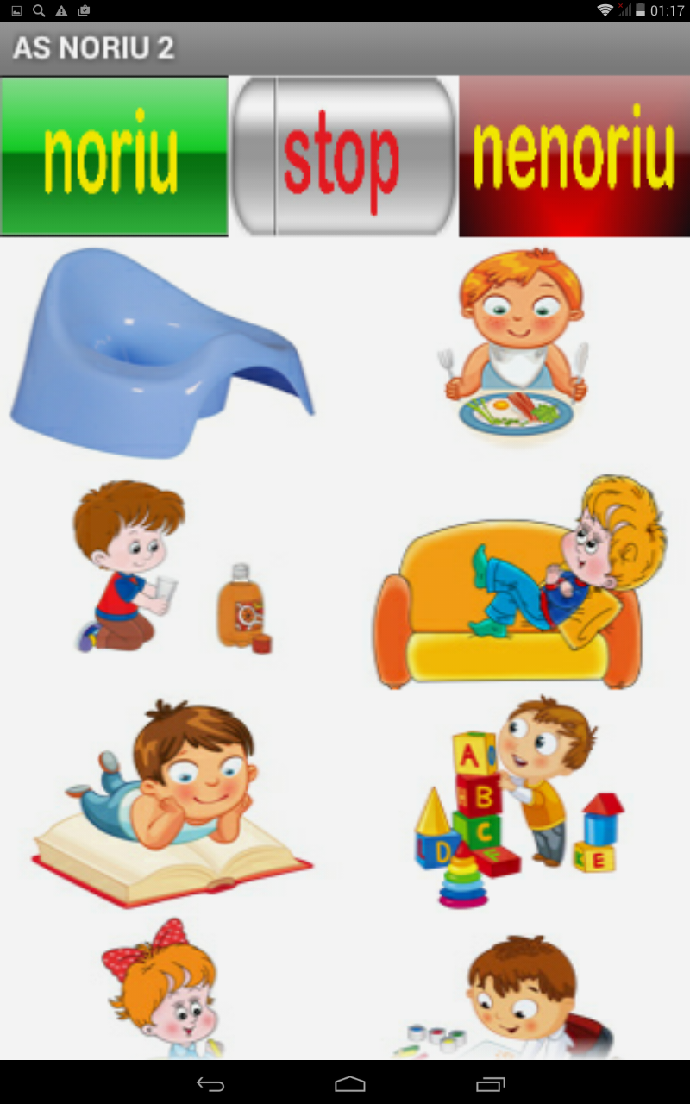
„Aš noriu 2“ „Namų garsai“

